**ปิดฉากโครงการ DOPA S.W.A.T.**[**ชุดปฏิบัติการพิเศษกรมการปกครอง**](https://www.facebook.com/hashtag/%E0%B8%8A%E0%B8%B8%E0%B8%94%E0%B8%9B%E0%B8%8F%E0%B8%B4%E0%B8%9A%E0%B8%B1%E0%B8%95%E0%B8%B4%E0%B8%81%E0%B8%B2%E0%B8%A3%E0%B8%9E%E0%B8%B4%E0%B9%80%E0%B8%A8%E0%B8%A9%E0%B8%81%E0%B8%A3%E0%B8%A1%E0%B8%81%E0%B8%B2%E0%B8%A3%E0%B8%9B%E0%B8%81%E0%B8%84%E0%B8%A3%E0%B8%AD%E0%B8%87?source=feed_text&__xts__%5B0%5D=68.ARA5h5juvQQ4jErHKAODLauiTatcWHuEZsYtmLwXLRvoTYSG-3y8R3iMQWQ1ctFfGbdegZouAOUrb8gHgd0QyD3090UsrLu06Hz9I148e3ZQ86FoRsolk0IntGznQ4RIp1MlynBhwn8K_PuV7-nIwuo_FgN6hSK3CB9ULW7uA6Q9u3McMdMGZE6DWkkhIp0UsHsOY4VFerO9eL7dpIYjapSYytMH3n8WYeKekAPbxurcurfHHnAIEr1VbC7dd8HuNCzN0wg1VlAsWVOZRmtZxRwd_waMBER_p7fe8lFFe4oJHLZASmTzPDt0OiqtjZFRm9dv6LJE0xNxUFk6r74HorEnAnW8&__tn__=%2ANK-R)

ตามที่กรมการปกครองได้จัดให้มีการฝึกทางยุทธวิธี (ทบทวน) ประจำปีงบประมาณ พ.ศ. 2562 ซึ่งครั้งนี้ได้จัดเป็นครั้งที่ 2 แล้ว หลังปีงบประมาณ พ.ศ. 2561 ได้รับการอนุเคราะห์วิทยากรจากหน่วยอรินทราช 26 (บช.น. ตช.) สำหรับในครั้งนี้เป็นการฝึกตามโครงการฝึกภาคปฏิบัติ “ยุทธวิธีในการป้องกันและปราบปรามอาชญากรรมรูปแบบใหม่” หรือในรหัส “DOPA S.W.A.T.”   
 โดยการฝึกอบรมครั้งนี้ได้รับการอนุเคราะห์วิทยากรจากกรมสอบสวนคดีพิเศษ (DSI) นำโดย พ.ต.ต.จิรากร อารีย์รัตนะนคร ผู้เชี่ยวชาญเฉพาะด้านปฏิบัติการพิเศษ มาเป็นหัวหน้าครูฝึก ฝึกอบรม ณ ค่ายเพชรโยธิน กองบัญชาการกองอาสารักษาดินแดน (ส่วนแยกชะอำ) ระหว่างวันที่ 12-16 พ.ย. 2561 โดยมีข้าราชการซึ่งปฏิบัติหน้าที่ “ชุดปฏิบัติการพิเศษกรมการปกครอง” เข้ารับการฝึกอบรม จำนวน 22 นาย ฝึกทบทวนการใช้อาวุธปืนในระบบต่อสู้ป้องกันตัว และพัฒนาศักยภาพด้านยุทธวิธีการตรวจค้นจับกุมค้นร้าย อาทิ O.S.T. / V.S.O.C. / C.Q.B. และการประกอบกำลังชุด S.W.A.T. Team รวมทั้งการฝึกช่วยเหลือเหยื่อขบวนค้ามนุษย์ในสถานการณ์จำลอง โดยทำการฝึกตลอดทั้งวัน 5 วันเต็ม ทั้งในภาคเวลากลางวันและกลางคืน  
 และในสัปดาห์หน้าเป็นต้นไป ชุดปฏิบัติการพิเศษกรมการปกครองจะนำ [#พนักงานฝ่ายปกครอง](https://www.facebook.com/hashtag/%E0%B8%9E%E0%B8%99%E0%B8%B1%E0%B8%81%E0%B8%87%E0%B8%B2%E0%B8%99%E0%B8%9D%E0%B9%88%E0%B8%B2%E0%B8%A2%E0%B8%9B%E0%B8%81%E0%B8%84%E0%B8%A3%E0%B8%AD%E0%B8%87?source=feed_text&__xts__%5B0%5D=68.ARA5h5juvQQ4jErHKAODLauiTatcWHuEZsYtmLwXLRvoTYSG-3y8R3iMQWQ1ctFfGbdegZouAOUrb8gHgd0QyD3090UsrLu06Hz9I148e3ZQ86FoRsolk0IntGznQ4RIp1MlynBhwn8K_PuV7-nIwuo_FgN6hSK3CB9ULW7uA6Q9u3McMdMGZE6DWkkhIp0UsHsOY4VFerO9eL7dpIYjapSYytMH3n8WYeKekAPbxurcurfHHnAIEr1VbC7dd8HuNCzN0wg1VlAsWVOZRmtZxRwd_waMBER_p7fe8lFFe4oJHLZASmTzPDt0OiqtjZFRm9dv6LJE0xNxUFk6r74HorEnAnW8&__tn__=%2ANK-R) ซึ่งเป็นตัวแทนที่คัดเลือกมาจากทั้ง 76 จังหวัด เข้ารับการฝึกอบรมเพื่อเป็นแกนนำสำหรับกลับไปจัดตั้ง “ชุดปฏิบัติการพิเศษฝ่ายปกครองจังหวัด” ทั้ง 76 จังหวัดทั่วประเทศ เพื่อเพิ่มประสิทธิภาพในการปฏิบัติหน้าที่ “รักษาความสงบเรียบร้อย” และ “ป้องกันและปราบปรามการกระทำผิด” ต่อไป

https://www.facebook.com/ปฏิบัติการพิเศษกรมการปกครอง

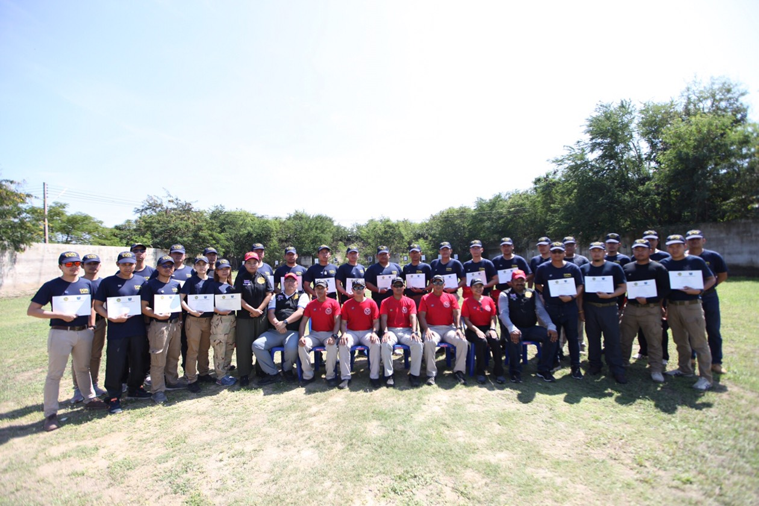

ภาพ**การฝึกยุทธวิธี โครงการ DOPA S.W.A.T.**[**ชุดปฏิบัติการพิเศษกรมการปกครอง**](https://www.facebook.com/hashtag/%E0%B8%8A%E0%B8%B8%E0%B8%94%E0%B8%9B%E0%B8%8F%E0%B8%B4%E0%B8%9A%E0%B8%B1%E0%B8%95%E0%B8%B4%E0%B8%81%E0%B8%B2%E0%B8%A3%E0%B8%9E%E0%B8%B4%E0%B9%80%E0%B8%A8%E0%B8%A9%E0%B8%81%E0%B8%A3%E0%B8%A1%E0%B8%81%E0%B8%B2%E0%B8%A3%E0%B8%9B%E0%B8%81%E0%B8%84%E0%B8%A3%E0%B8%AD%E0%B8%87?source=feed_text&__xts__%5B0%5D=68.ARA5h5juvQQ4jErHKAODLauiTatcWHuEZsYtmLwXLRvoTYSG-3y8R3iMQWQ1ctFfGbdegZouAOUrb8gHgd0QyD3090UsrLu06Hz9I148e3ZQ86FoRsolk0IntGznQ4RIp1MlynBhwn8K_PuV7-nIwuo_FgN6hSK3CB9ULW7uA6Q9u3McMdMGZE6DWkkhIp0UsHsOY4VFerO9eL7dpIYjapSYytMH3n8WYeKekAPbxurcurfHHnAIEr1VbC7dd8HuNCzN0wg1VlAsWVOZRmtZxRwd_waMBER_p7fe8lFFe4oJHLZASmTzPDt0OiqtjZFRm9dv6LJE0xNxUFk6r74HorEnAnW8&__tn__=%2ANK-R)

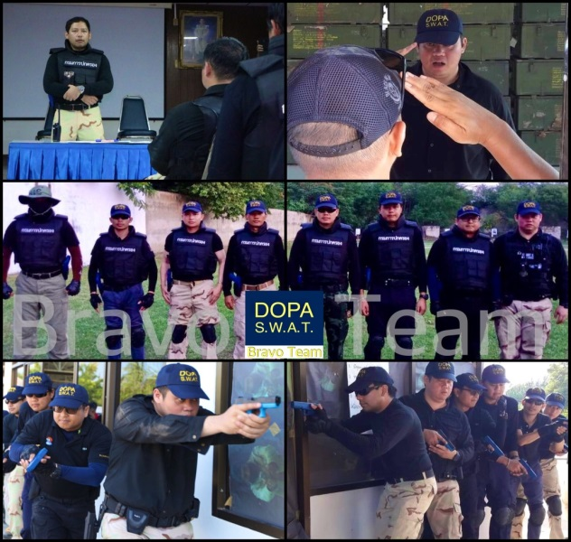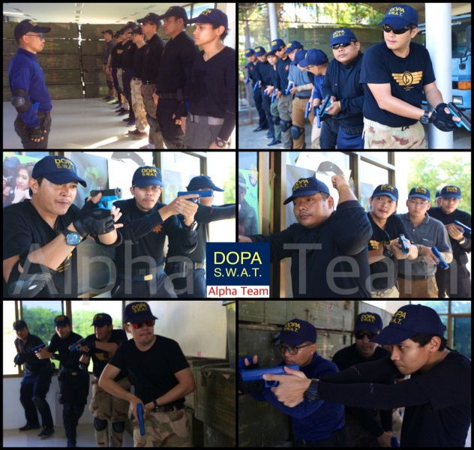

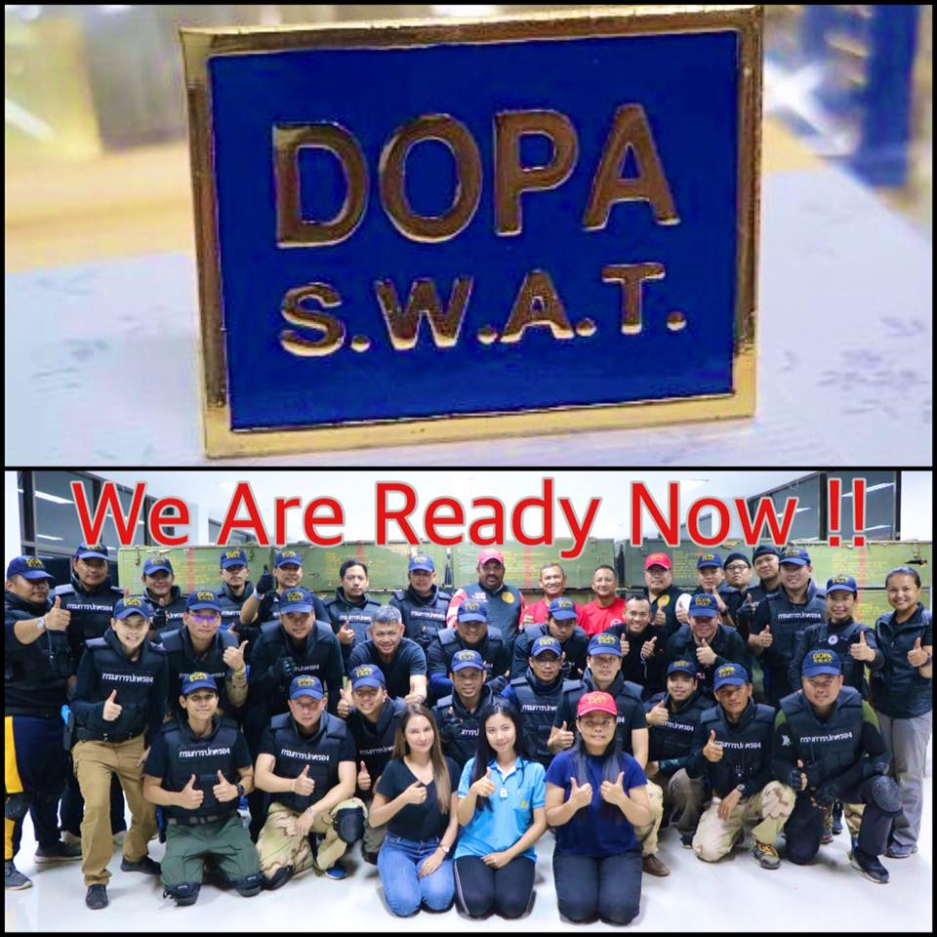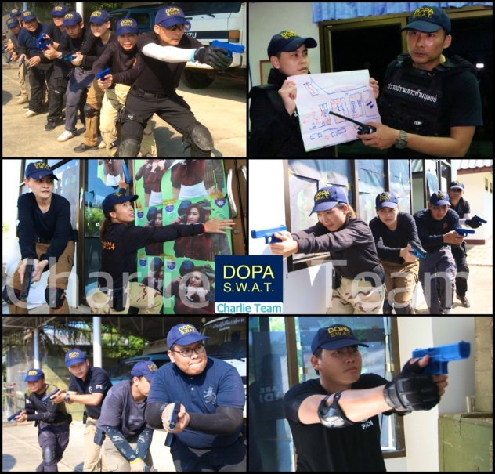

ภาพ**การฝึกยุทธวิธี โครงการ DOPA S.W.A.T.**[**ชุดปฏิบัติการพิเศษกรมการปกครอง**](https://www.facebook.com/hashtag/%E0%B8%8A%E0%B8%B8%E0%B8%94%E0%B8%9B%E0%B8%8F%E0%B8%B4%E0%B8%9A%E0%B8%B1%E0%B8%95%E0%B8%B4%E0%B8%81%E0%B8%B2%E0%B8%A3%E0%B8%9E%E0%B8%B4%E0%B9%80%E0%B8%A8%E0%B8%A9%E0%B8%81%E0%B8%A3%E0%B8%A1%E0%B8%81%E0%B8%B2%E0%B8%A3%E0%B8%9B%E0%B8%81%E0%B8%84%E0%B8%A3%E0%B8%AD%E0%B8%87?source=feed_text&__xts__%5B0%5D=68.ARA5h5juvQQ4jErHKAODLauiTatcWHuEZsYtmLwXLRvoTYSG-3y8R3iMQWQ1ctFfGbdegZouAOUrb8gHgd0QyD3090UsrLu06Hz9I148e3ZQ86FoRsolk0IntGznQ4RIp1MlynBhwn8K_PuV7-nIwuo_FgN6hSK3CB9ULW7uA6Q9u3McMdMGZE6DWkkhIp0UsHsOY4VFerO9eL7dpIYjapSYytMH3n8WYeKekAPbxurcurfHHnAIEr1VbC7dd8HuNCzN0wg1VlAsWVOZRmtZxRwd_waMBER_p7fe8lFFe4oJHLZASmTzPDt0OiqtjZFRm9dv6LJE0xNxUFk6r74HorEnAnW8&__tn__=%2ANK-R)

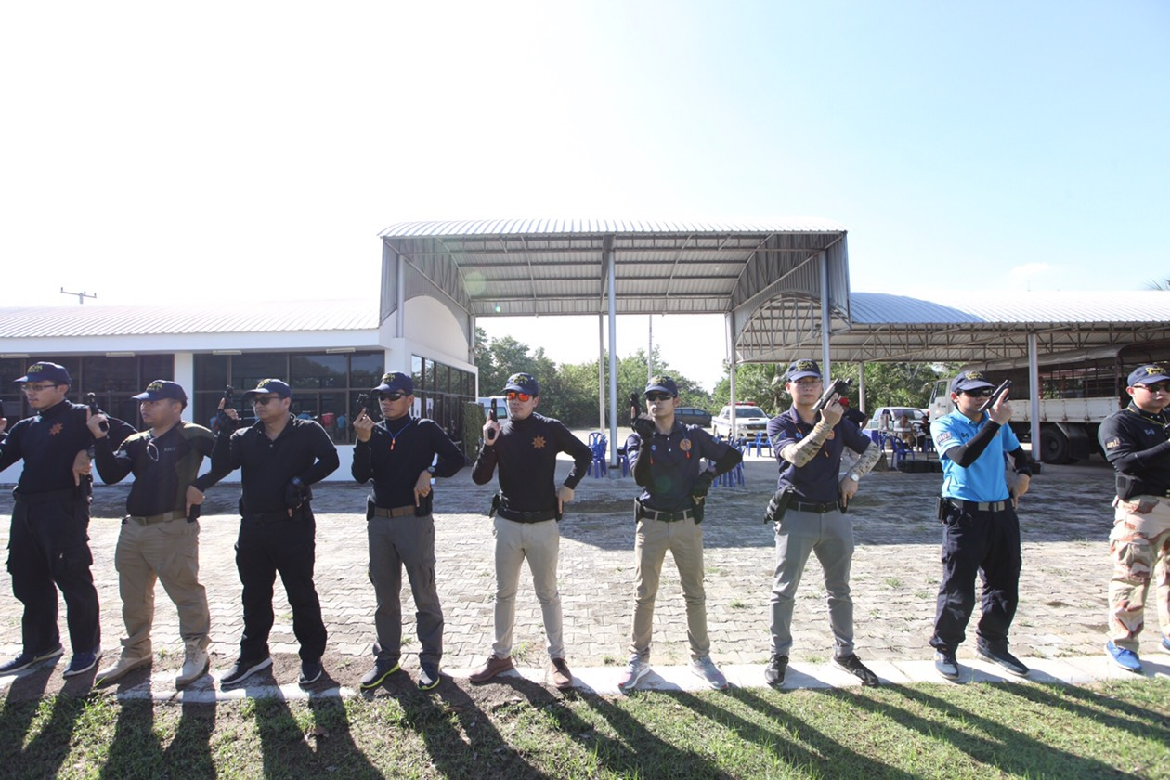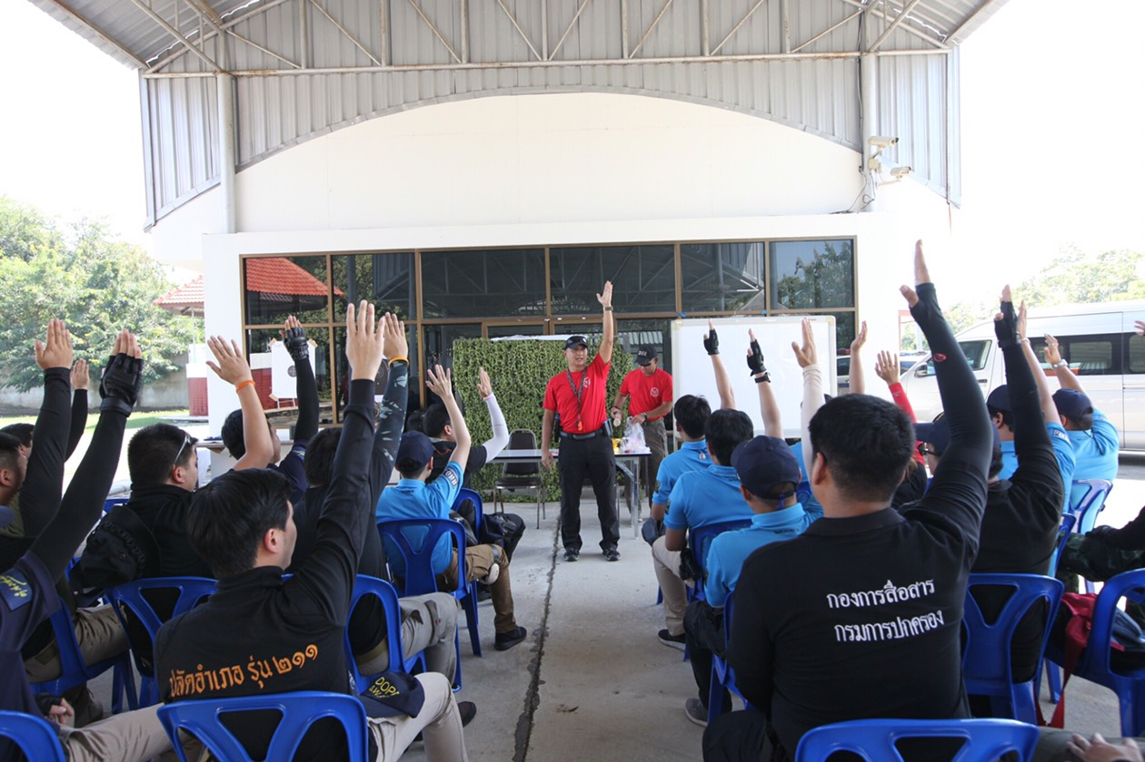ภาพ**การฝึกยุทธวิธี โครงการ DOPA S.W.A.T.**[**ชุดปฏิบัติการพิเศษกรมการปกครอง**](https://www.facebook.com/hashtag/%E0%B8%8A%E0%B8%B8%E0%B8%94%E0%B8%9B%E0%B8%8F%E0%B8%B4%E0%B8%9A%E0%B8%B1%E0%B8%95%E0%B8%B4%E0%B8%81%E0%B8%B2%E0%B8%A3%E0%B8%9E%E0%B8%B4%E0%B9%80%E0%B8%A8%E0%B8%A9%E0%B8%81%E0%B8%A3%E0%B8%A1%E0%B8%81%E0%B8%B2%E0%B8%A3%E0%B8%9B%E0%B8%81%E0%B8%84%E0%B8%A3%E0%B8%AD%E0%B8%87?source=feed_text&__xts__%5B0%5D=68.ARA5h5juvQQ4jErHKAODLauiTatcWHuEZsYtmLwXLRvoTYSG-3y8R3iMQWQ1ctFfGbdegZouAOUrb8gHgd0QyD3090UsrLu06Hz9I148e3ZQ86FoRsolk0IntGznQ4RIp1MlynBhwn8K_PuV7-nIwuo_FgN6hSK3CB9ULW7uA6Q9u3McMdMGZE6DWkkhIp0UsHsOY4VFerO9eL7dpIYjapSYytMH3n8WYeKekAPbxurcurfHHnAIEr1VbC7dd8HuNCzN0wg1VlAsWVOZRmtZxRwd_waMBER_p7fe8lFFe4oJHLZASmTzPDt0OiqtjZFRm9dv6LJE0xNxUFk6r74HorEnAnW8&__tn__=%2ANK-R)

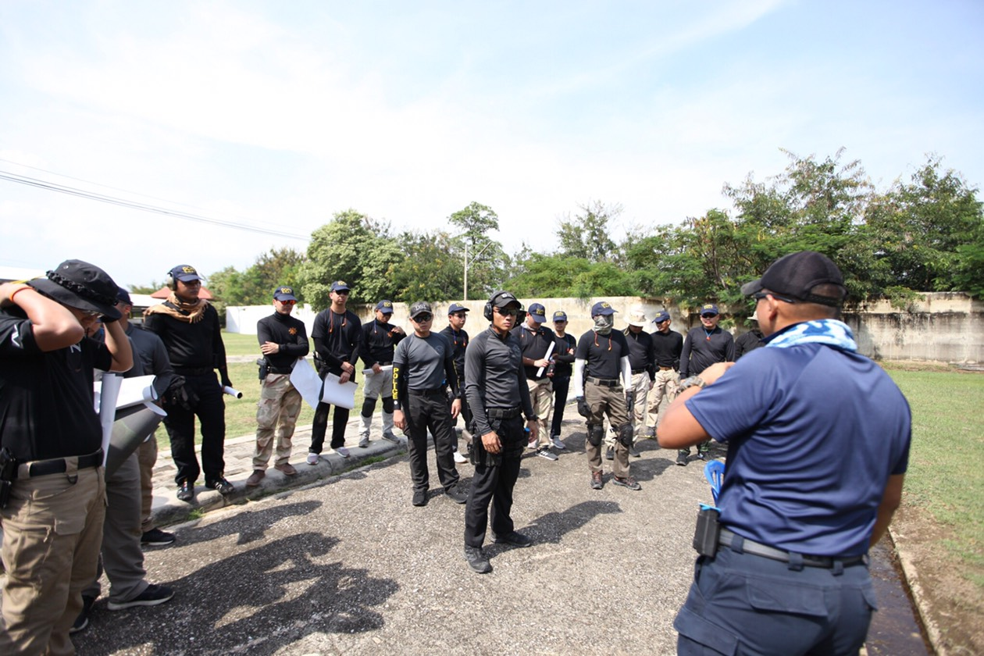

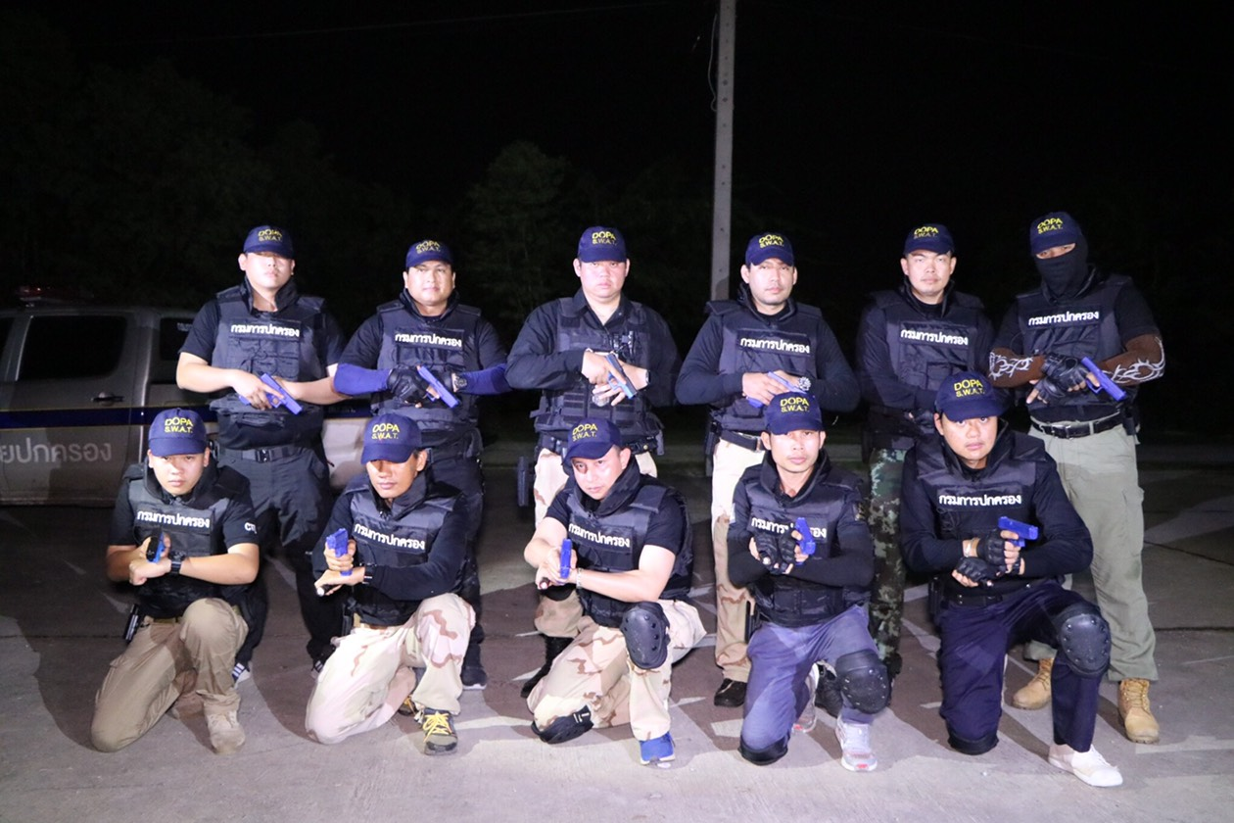**ภาพการฝึกยุทธวิธี โครงการ DOPA S.W.A.T.**[**ชุดปฏิบัติการพิเศษกรมการปกครอง**](https://www.facebook.com/hashtag/%E0%B8%8A%E0%B8%B8%E0%B8%94%E0%B8%9B%E0%B8%8F%E0%B8%B4%E0%B8%9A%E0%B8%B1%E0%B8%95%E0%B8%B4%E0%B8%81%E0%B8%B2%E0%B8%A3%E0%B8%9E%E0%B8%B4%E0%B9%80%E0%B8%A8%E0%B8%A9%E0%B8%81%E0%B8%A3%E0%B8%A1%E0%B8%81%E0%B8%B2%E0%B8%A3%E0%B8%9B%E0%B8%81%E0%B8%84%E0%B8%A3%E0%B8%AD%E0%B8%87?source=feed_text&__xts__%5B0%5D=68.ARA5h5juvQQ4jErHKAODLauiTatcWHuEZsYtmLwXLRvoTYSG-3y8R3iMQWQ1ctFfGbdegZouAOUrb8gHgd0QyD3090UsrLu06Hz9I148e3ZQ86FoRsolk0IntGznQ4RIp1MlynBhwn8K_PuV7-nIwuo_FgN6hSK3CB9ULW7uA6Q9u3McMdMGZE6DWkkhIp0UsHsOY4VFerO9eL7dpIYjapSYytMH3n8WYeKekAPbxurcurfHHnAIEr1VbC7dd8HuNCzN0wg1VlAsWVOZRmtZxRwd_waMBER_p7fe8lFFe4oJHLZASmTzPDt0OiqtjZFRm9dv6LJE0xNxUFk6r74HorEnAnW8&__tn__=%2ANK-R)

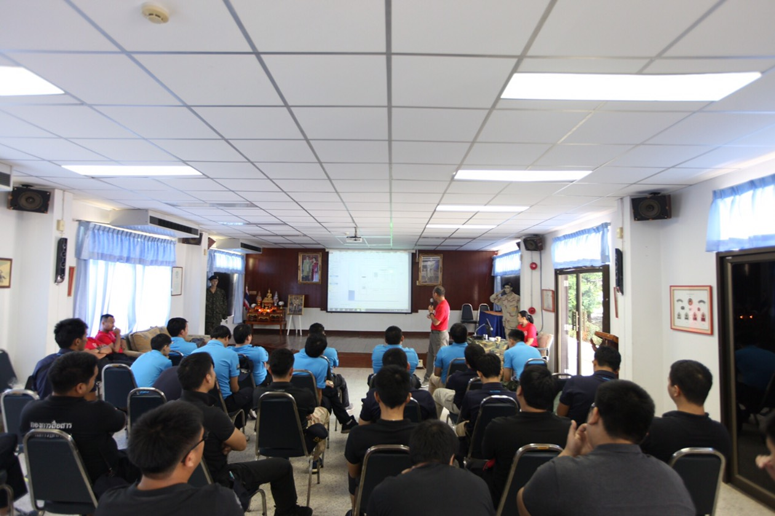**ภาพการฝึกยุทธวิธี โครงการ DOPA S.W.A.T.**[**ชุดปฏิบัติการพิเศษกรมการปกครอง**](https://www.facebook.com/hashtag/%E0%B8%8A%E0%B8%B8%E0%B8%94%E0%B8%9B%E0%B8%8F%E0%B8%B4%E0%B8%9A%E0%B8%B1%E0%B8%95%E0%B8%B4%E0%B8%81%E0%B8%B2%E0%B8%A3%E0%B8%9E%E0%B8%B4%E0%B9%80%E0%B8%A8%E0%B8%A9%E0%B8%81%E0%B8%A3%E0%B8%A1%E0%B8%81%E0%B8%B2%E0%B8%A3%E0%B8%9B%E0%B8%81%E0%B8%84%E0%B8%A3%E0%B8%AD%E0%B8%87?source=feed_text&__xts__%5B0%5D=68.ARA5h5juvQQ4jErHKAODLauiTatcWHuEZsYtmLwXLRvoTYSG-3y8R3iMQWQ1ctFfGbdegZouAOUrb8gHgd0QyD3090UsrLu06Hz9I148e3ZQ86FoRsolk0IntGznQ4RIp1MlynBhwn8K_PuV7-nIwuo_FgN6hSK3CB9ULW7uA6Q9u3McMdMGZE6DWkkhIp0UsHsOY4VFerO9eL7dpIYjapSYytMH3n8WYeKekAPbxurcurfHHnAIEr1VbC7dd8HuNCzN0wg1VlAsWVOZRmtZxRwd_waMBER_p7fe8lFFe4oJHLZASmTzPDt0OiqtjZFRm9dv6LJE0xNxUFk6r74HorEnAnW8&__tn__=%2ANK-R)

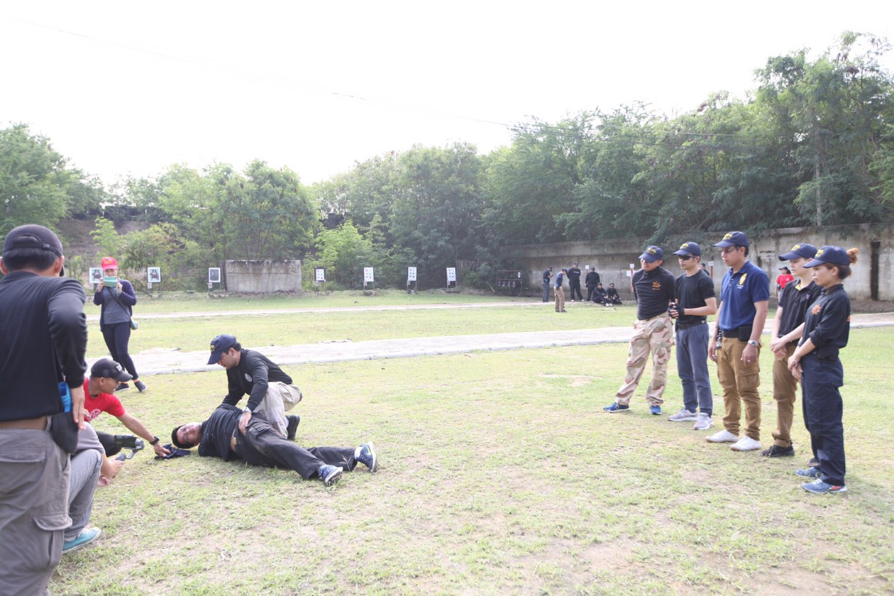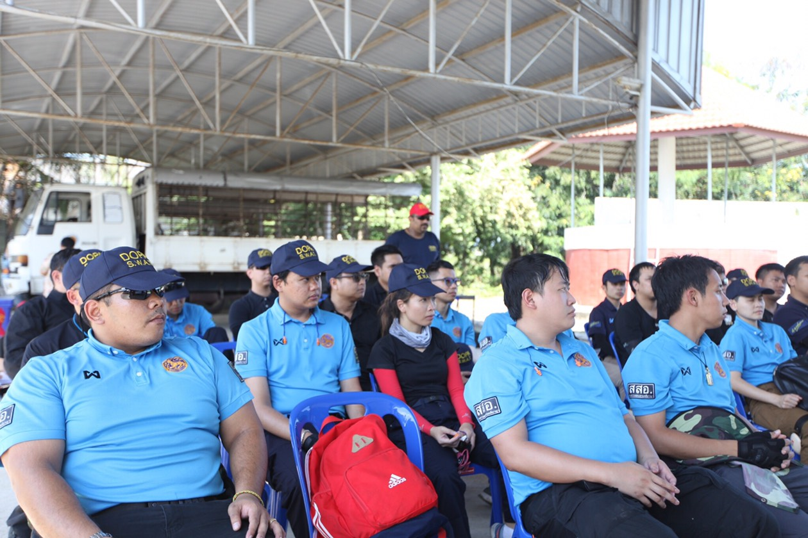

**ภาพการฝึกยุทธวิธี โครงการ DOPA S.W.A.T.**[**ชุดปฏิบัติการพิเศษกรมการปกครอง**](https://www.facebook.com/hashtag/%E0%B8%8A%E0%B8%B8%E0%B8%94%E0%B8%9B%E0%B8%8F%E0%B8%B4%E0%B8%9A%E0%B8%B1%E0%B8%95%E0%B8%B4%E0%B8%81%E0%B8%B2%E0%B8%A3%E0%B8%9E%E0%B8%B4%E0%B9%80%E0%B8%A8%E0%B8%A9%E0%B8%81%E0%B8%A3%E0%B8%A1%E0%B8%81%E0%B8%B2%E0%B8%A3%E0%B8%9B%E0%B8%81%E0%B8%84%E0%B8%A3%E0%B8%AD%E0%B8%87?source=feed_text&__xts__%5B0%5D=68.ARA5h5juvQQ4jErHKAODLauiTatcWHuEZsYtmLwXLRvoTYSG-3y8R3iMQWQ1ctFfGbdegZouAOUrb8gHgd0QyD3090UsrLu06Hz9I148e3ZQ86FoRsolk0IntGznQ4RIp1MlynBhwn8K_PuV7-nIwuo_FgN6hSK3CB9ULW7uA6Q9u3McMdMGZE6DWkkhIp0UsHsOY4VFerO9eL7dpIYjapSYytMH3n8WYeKekAPbxurcurfHHnAIEr1VbC7dd8HuNCzN0wg1VlAsWVOZRmtZxRwd_waMBER_p7fe8lFFe4oJHLZASmTzPDt0OiqtjZFRm9dv6LJE0xNxUFk6r74HorEnAnW8&__tn__=%2ANK-R)

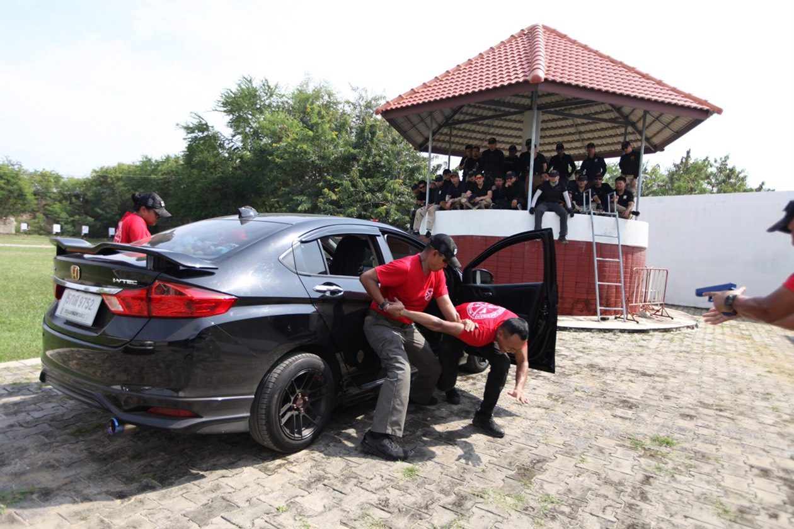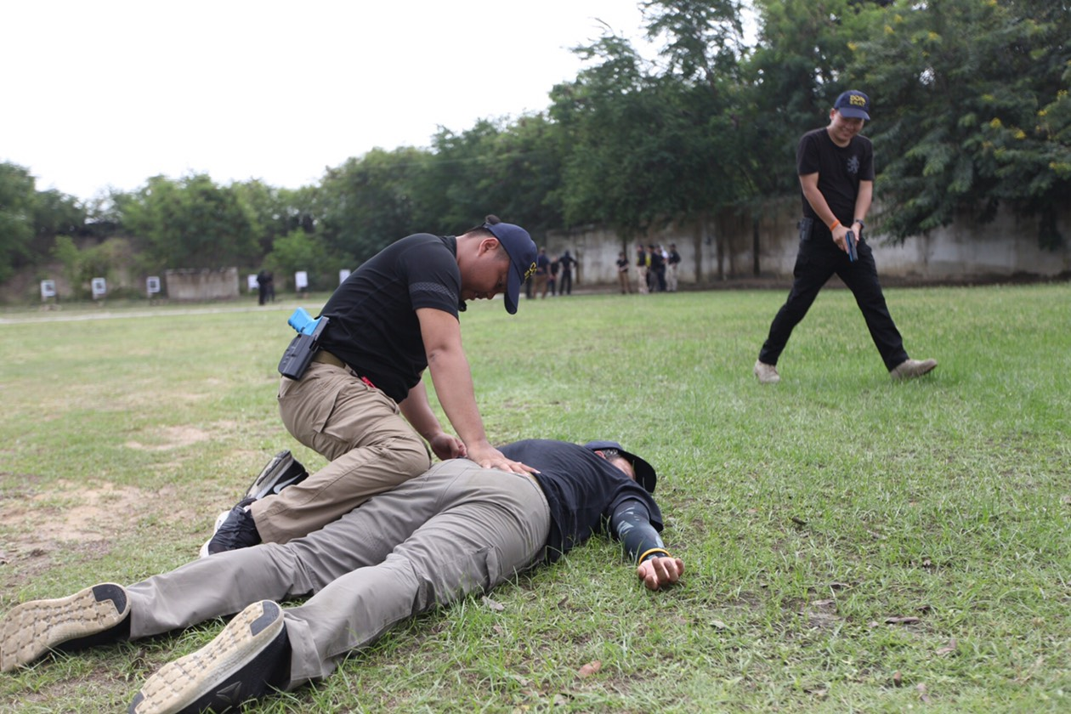

**ภาพการฝึกยุทธวิธี โครงการ DOPA S.W.A.T.**[**ชุดปฏิบัติการพิเศษกรมการปกครอง**](https://www.facebook.com/hashtag/%E0%B8%8A%E0%B8%B8%E0%B8%94%E0%B8%9B%E0%B8%8F%E0%B8%B4%E0%B8%9A%E0%B8%B1%E0%B8%95%E0%B8%B4%E0%B8%81%E0%B8%B2%E0%B8%A3%E0%B8%9E%E0%B8%B4%E0%B9%80%E0%B8%A8%E0%B8%A9%E0%B8%81%E0%B8%A3%E0%B8%A1%E0%B8%81%E0%B8%B2%E0%B8%A3%E0%B8%9B%E0%B8%81%E0%B8%84%E0%B8%A3%E0%B8%AD%E0%B8%87?source=feed_text&__xts__%5B0%5D=68.ARA5h5juvQQ4jErHKAODLauiTatcWHuEZsYtmLwXLRvoTYSG-3y8R3iMQWQ1ctFfGbdegZouAOUrb8gHgd0QyD3090UsrLu06Hz9I148e3ZQ86FoRsolk0IntGznQ4RIp1MlynBhwn8K_PuV7-nIwuo_FgN6hSK3CB9ULW7uA6Q9u3McMdMGZE6DWkkhIp0UsHsOY4VFerO9eL7dpIYjapSYytMH3n8WYeKekAPbxurcurfHHnAIEr1VbC7dd8HuNCzN0wg1VlAsWVOZRmtZxRwd_waMBER_p7fe8lFFe4oJHLZASmTzPDt0OiqtjZFRm9dv6LJE0xNxUFk6r74HorEnAnW8&__tn__=%2ANK-R)

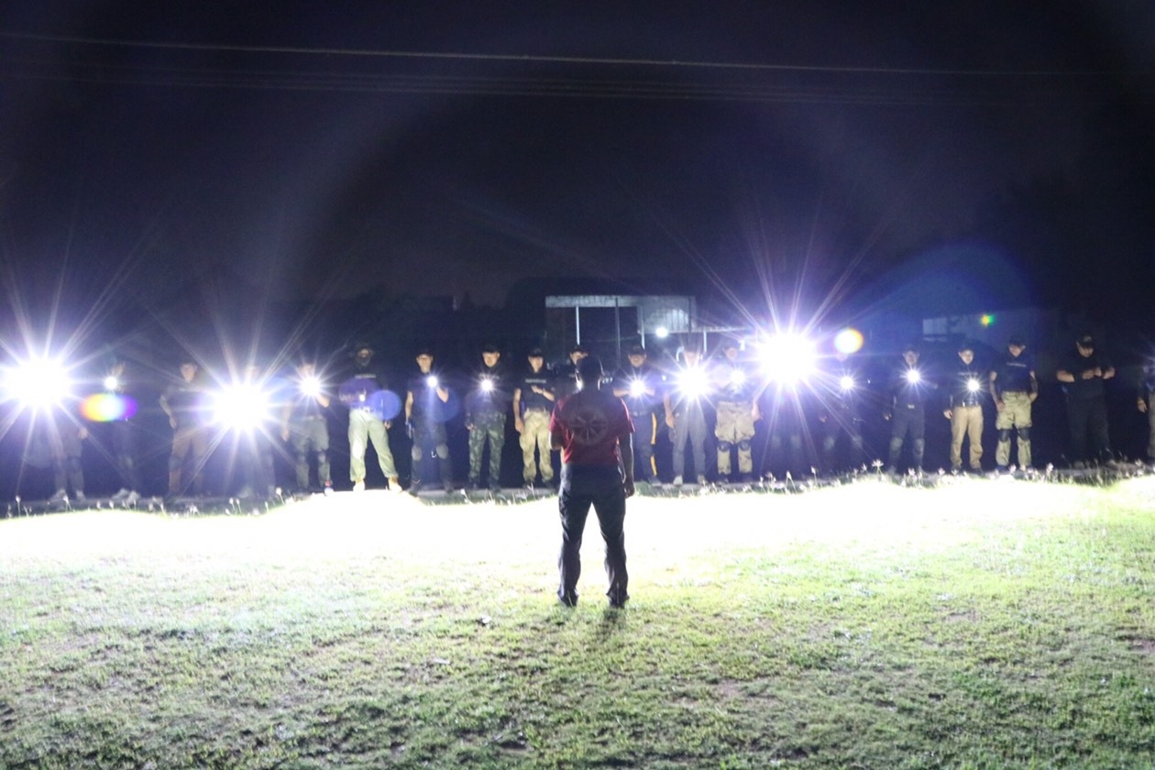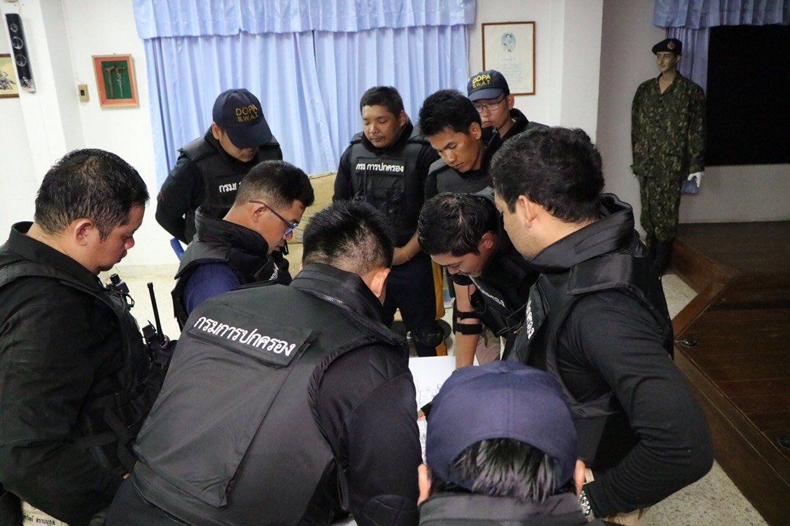**ภาพการฝึกยุทธวิธี โครงการ DOPA S.W.A.T.**[**ชุดปฏิบัติการพิเศษกรมการปกครอง**](https://www.facebook.com/hashtag/%E0%B8%8A%E0%B8%B8%E0%B8%94%E0%B8%9B%E0%B8%8F%E0%B8%B4%E0%B8%9A%E0%B8%B1%E0%B8%95%E0%B8%B4%E0%B8%81%E0%B8%B2%E0%B8%A3%E0%B8%9E%E0%B8%B4%E0%B9%80%E0%B8%A8%E0%B8%A9%E0%B8%81%E0%B8%A3%E0%B8%A1%E0%B8%81%E0%B8%B2%E0%B8%A3%E0%B8%9B%E0%B8%81%E0%B8%84%E0%B8%A3%E0%B8%AD%E0%B8%87?source=feed_text&__xts__%5B0%5D=68.ARA5h5juvQQ4jErHKAODLauiTatcWHuEZsYtmLwXLRvoTYSG-3y8R3iMQWQ1ctFfGbdegZouAOUrb8gHgd0QyD3090UsrLu06Hz9I148e3ZQ86FoRsolk0IntGznQ4RIp1MlynBhwn8K_PuV7-nIwuo_FgN6hSK3CB9ULW7uA6Q9u3McMdMGZE6DWkkhIp0UsHsOY4VFerO9eL7dpIYjapSYytMH3n8WYeKekAPbxurcurfHHnAIEr1VbC7dd8HuNCzN0wg1VlAsWVOZRmtZxRwd_waMBER_p7fe8lFFe4oJHLZASmTzPDt0OiqtjZFRm9dv6LJE0xNxUFk6r74HorEnAnW8&__tn__=%2ANK-R)

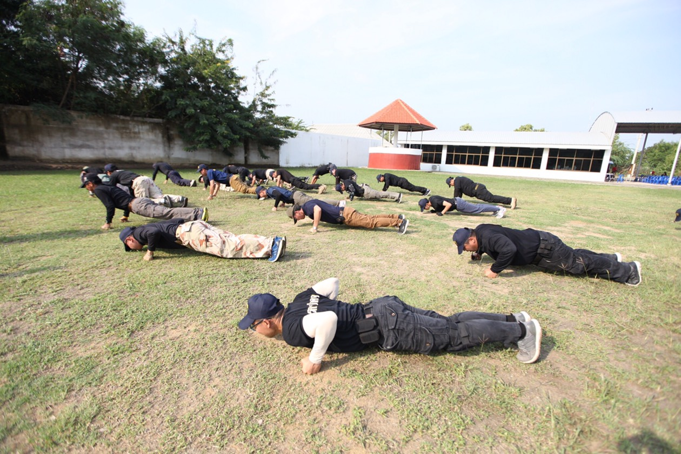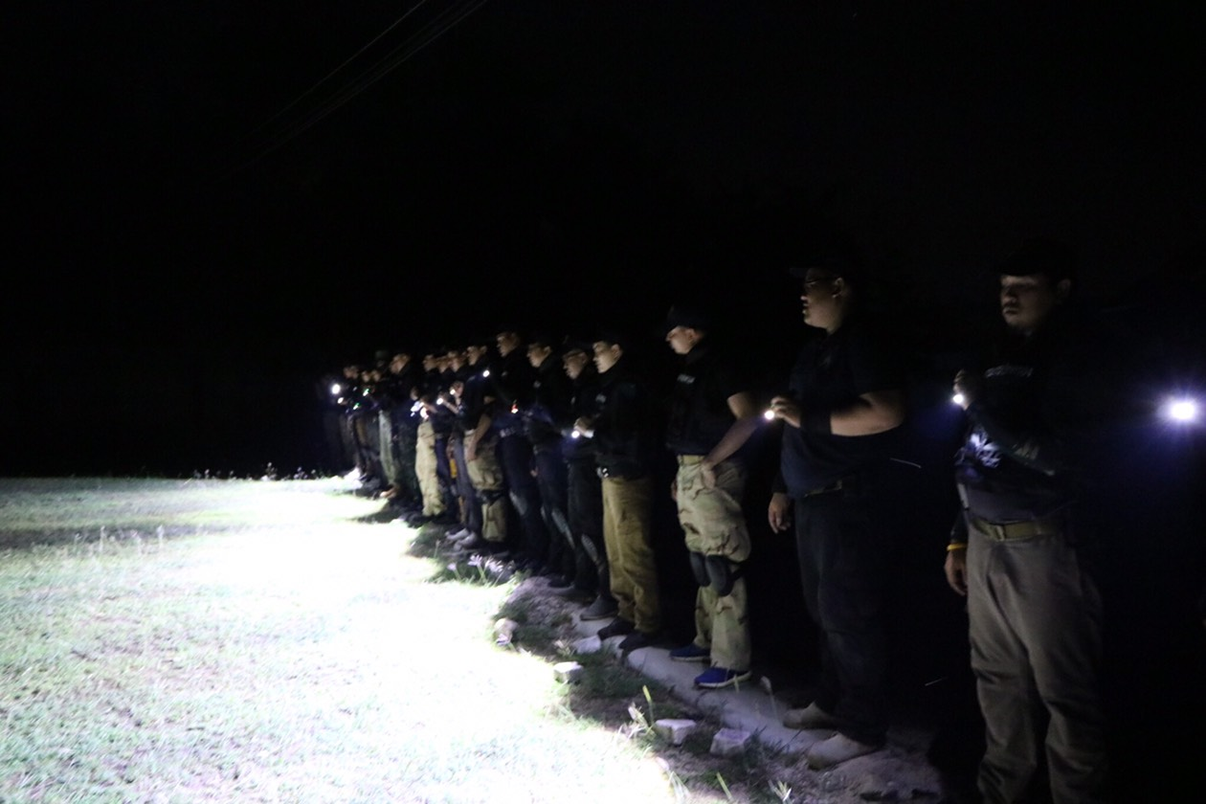**ภาพการฝึกยุทธวิธี โครงการ DOPA S.W.A.T.**[**ชุดปฏิบัติการพิเศษกรมการปกครอง**](https://www.facebook.com/hashtag/%E0%B8%8A%E0%B8%B8%E0%B8%94%E0%B8%9B%E0%B8%8F%E0%B8%B4%E0%B8%9A%E0%B8%B1%E0%B8%95%E0%B8%B4%E0%B8%81%E0%B8%B2%E0%B8%A3%E0%B8%9E%E0%B8%B4%E0%B9%80%E0%B8%A8%E0%B8%A9%E0%B8%81%E0%B8%A3%E0%B8%A1%E0%B8%81%E0%B8%B2%E0%B8%A3%E0%B8%9B%E0%B8%81%E0%B8%84%E0%B8%A3%E0%B8%AD%E0%B8%87?source=feed_text&__xts__%5B0%5D=68.ARA5h5juvQQ4jErHKAODLauiTatcWHuEZsYtmLwXLRvoTYSG-3y8R3iMQWQ1ctFfGbdegZouAOUrb8gHgd0QyD3090UsrLu06Hz9I148e3ZQ86FoRsolk0IntGznQ4RIp1MlynBhwn8K_PuV7-nIwuo_FgN6hSK3CB9ULW7uA6Q9u3McMdMGZE6DWkkhIp0UsHsOY4VFerO9eL7dpIYjapSYytMH3n8WYeKekAPbxurcurfHHnAIEr1VbC7dd8HuNCzN0wg1VlAsWVOZRmtZxRwd_waMBER_p7fe8lFFe4oJHLZASmTzPDt0OiqtjZFRm9dv6LJE0xNxUFk6r74HorEnAnW8&__tn__=%2ANK-R)

